Jetzt Reka-Lunch-Guthaben sichern
Profitieren Sie von vergünstigter Verpflegung durch Ihren Arbeitgeber
Zahlen Sie Ihren Anteil ganz einfach per QR-Rechnung oder eBill ein und erhöhen Sie Ihr Essensbudget. Wichtig: Ihr Anspruch auf das vergünstigte Reka-Lunch-Guthaben ist zeitlich limitiert – sichern Sie es rechtzeitig. Bereits einbezahltes Guthaben bleibt unbegrenzt gültig.

Über 3’500 Orte zum Einlösen: Kaffee, Snacks, Mittagessen und mehr
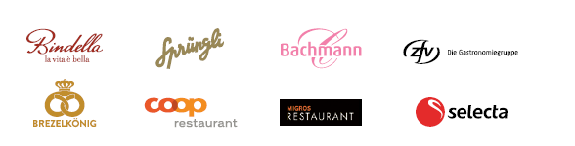

So funktioniert’s:
- QR-Rechnung im Kundenportal auf reka.ch aufrufen oder via eBill im E-Banking empfangen.
- Einzahlung tätigen.
- Reka-Card einpacken und genussvolle Momente erleben.

Falls Ihnen die Unterlagen nicht vorliegen, hilft Ihnen Ihre Personalabteilung gerne weiter.
Wir wünschen Ihnen viel Vergnügen mit Reka-Lunch.

